Велтистов, Е. С. Миллион и один день каникул : сказки / Е. С. Велтистов. - Москва : Советская Россия, 1991. - 160 с. : ил. - Текст : непосредственный. - 12+
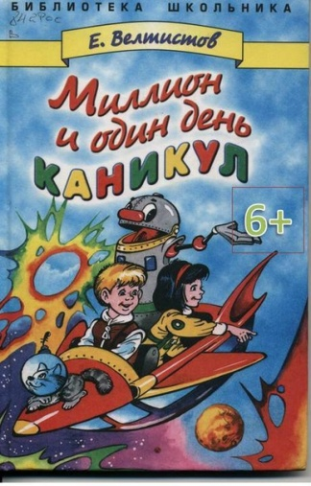
Повесть-сказка написана для мальчишек, мечтающих бороздить необъятные просторы Вселенной. Трое школьников вместе со своим учителем отправляются в Дальний космос, где работают их родители, на пассажирском звездолете. Здесь Ближний и Дальний космос, дыры и карлики, петля времени и двойники – со всем этим пассажиры звездолета столкнулись потому, что один из ребят из чисто детского любопытства взял на несколько минут из капитанской каюты Шар Пути.
Этот поступок и наличие на корабле экзотических пассажиров и космической крысы привели к непредвиденным последствиям...
Мирер, А. Дом скитальцев : фантастическая повесть / А. Мирер.- Москва : Детская литература, 1976. – 416 с. : ил. - Текст : непосредственный. - 12+
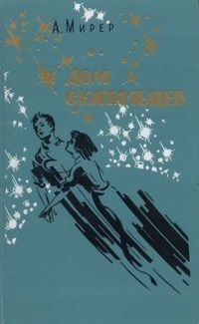
Ребята, герои первой книги, — это не придуманные герои, а живые мальчишки и девчонки того времени. Им хочется сопереживать и им хочется верить. Великолепное произведение советской приключенческой фантастики. Книги написаны очень легким, прозрачным языком, и несмотря на многие годы, это произведение остаётся прекрасным чтением как в подростковом, так и во взрослом возрасте. Наиболее интересные события в книге происходят на планете захватчиков. Достоверное, детальное описание жизни инопланетян заставляет поверить в реальность тоталитарной государственной машины власти созданный «во имя Пути».
Мошковский, А. Пятеро в звездолете; Семь дней чудес : повести / А. Мошковский. - Москва : Содействие, 1993. - 366 с. - Текст : непосредственный. - 12+
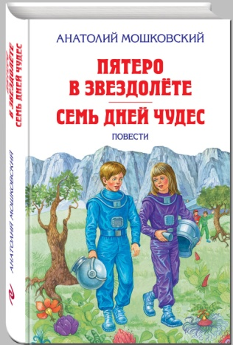
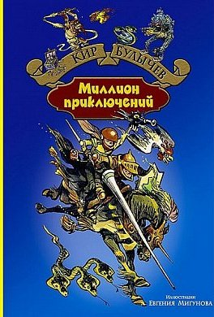
Главные герои книги – дети. Действие происходит в будущем. Люди освоили космические полеты. На Земле всё спокойно. Всего в достатке. Дети, выйдя погулять, могут спокойно передвигаться, брать еду в специальных местах. Полеты на Луну – это как прогулки на природу.
Хотят космических приключений, не желают учиться, думают, что всё знают. Девочка же хочет играть в театре, она любит наряды и прически, немного капризна, ей льстят ухаживания мальчишек. История динамичная, без нравоучений. Книга отлично подойдет для младших подростков.
Булычев, К. Миллион приключений : фантастическая повесть / К. Булычев. - Москва : Альфа-Книга, 2018. - 317 с. : ил. - (Большая иллюстрированная серия). - Текст : непосредственный. - 6+
Кир Булычев создал прекрасный мир будущего без войн и без нужды иметь деньги. В нем самые уважаемые люди - ученые, а дети уже в 7 классе занимаются довольно серьезной наукой и продумывают свои путешествия к другим планетам. Вокруг все добрые, понимающие, готовые помочь в любой ситуации. Читается очень легко и быстро, автор на описательную сторону отводит совсем немного.
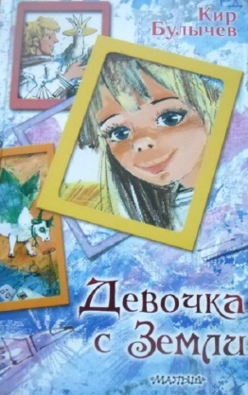
Булычев, К. Девочка с Земли : [фантастические повести] / К. Булычев ; иллюстрации Бугославской Н. - Москва : АСТ, 2019. - 175, [6] с. : ил. - (Детская иллюстрированная классика). - Текст : непосредственный. - 12+
Книга рассказывает историю путешествия Алисы Селезнёвой, её отца и бравого, но немногочисленного экипажа космического корабля Пегас на просторах Галактики. Экспедиция отправляется с целью собрать редких животных для Московского зоопарка. По пути они побывают на множестве самобытных планет, повстречаются с редкими галактическими животными, а также отправятся спасать храброго капитана попавшего в беду.

Центральная межпоселенческая библиотека ждёт вас по адресу: с. Приволжье, ул. Мира, дом 011, первый этаж, левое крыло.

Мы работаем:
Пн-Пт с 9.00 до 18.00, без перерыва на обед Сб с 9.00 до 16.00, без перерыва на обед
Вс - выходной
Последняя пятница месяца — санитарный день.

Наши координаты в интернете: http://www.kniga-na-volge.ru

«Дети в космосе»: рекомендательный список / МБУ «ЦБС» ; составитель Н. Е. Никитина. - Приволжье : [б.и.], 2022. - 6 с. – Текст : непосредственный. – 12 +

© Н.Е. Никитина

Муниципальное бюджетное учреждение муниципального района Приволжский
Самарской области
«Централизованная библиотечная система»

12+

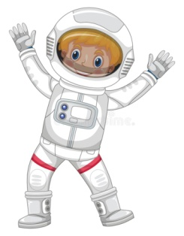

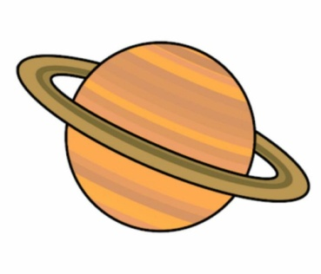
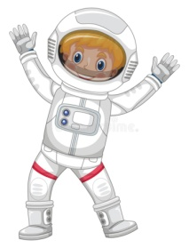

Приволжье 2022 г.

